Língua Portuguesa - Avaliação
Nome:___________________________________ Data:_____________

- Lê o texto e copia-o. Faz o desenho do texto.

O cão comilão

O meu cão é muito comilão.
Ele pede comida à mãe e ao meu
pai.
Ele come pão e papa.

_______________________
______________________________________________________________________________________________________________________________________________________________________________________________________

- Legenda. Pinta.
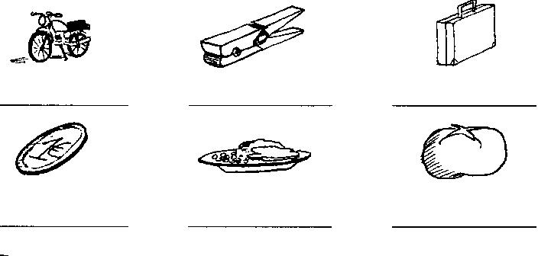
tomate
comida
moeda
mola
mota
mala

- Completa os nomes.
__ei__e | __a__oi__a | __o__a__e
 | 
__a__e__o | __oe__a | __ão

- Forma palavras e escreve-as.

a mei  _________________ | to te ma  __________________ | le pa ta  _______________

- Completa as palavras com as letras m c d

____eitado _____iúdo ____apa ___edada _____ado
____ala ____oeda medi___o ____ato co__o

- Ordena e constrói as frases.

mala tia. da A é
____________________________________________________
cadela pula A cai. e
______________________________________________________

- Escreve frases com as palavras.
mota _______________________________________________________________
tomate _____________________________________________________________
Paula _______________________________________________________________
capela ______________________________________________________________

- Ilustra a teu gosto uma delas.

